EX.1
- Это был первый дом, построенный в этом регионе
- Рассматриваемая проблема связана с развитием района
- Я пытался заставить его понять, что его поведение не было хорошим
- Необходимо чтобы работники были обеспечены всем необходимым оборудованием
- Любить кого-то это значит верить, понимать и прощать его
- Ты должен усердно работать, чтобы успешно сдать экзамен
- Мои родители были рады провести свой отпуск в этом прекрасном месте
EX.2
- We thought him to have left our city in last Friday.
- I supposed this machine to be work on negligible amount of fuel.
- Everybody consider him to be the most reliable person in the group.
- She didn’t hear the boy to entered the room.
- The scientists believed the experiment to have finished three years ago.
- The police officer made him to pay the charge.
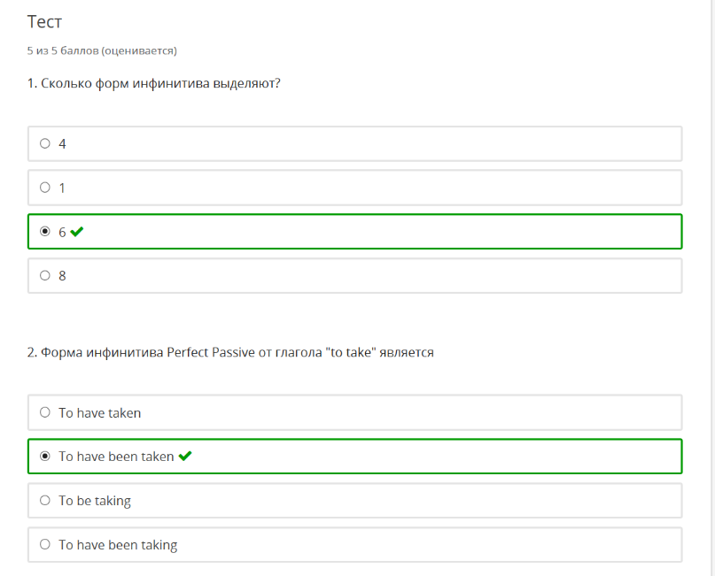
- The teacher claimed this theory to have been proved in the 17th century.
